**Лот №5, схема размещения мобильного НТО (Царицинский источник)**

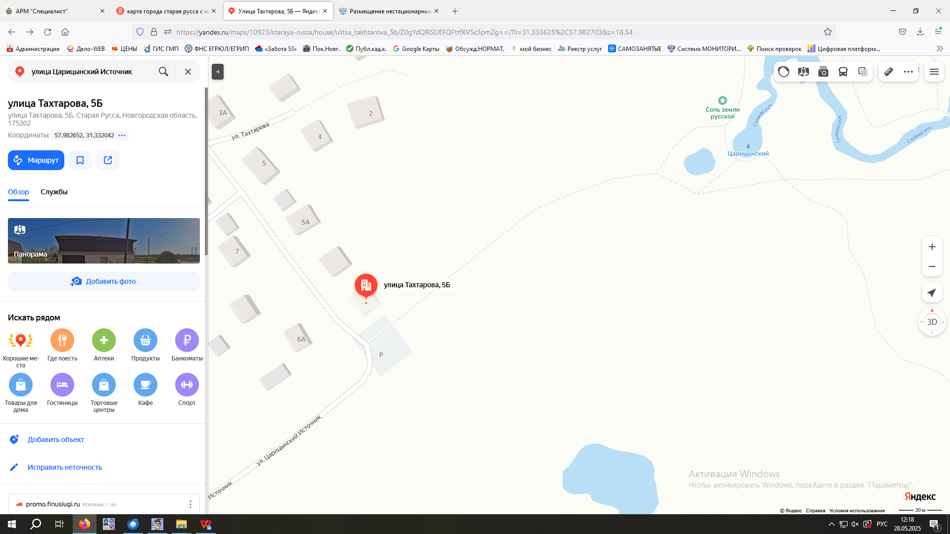

**- место размещения нестационарного торгового объекта**